Commune de FAYS  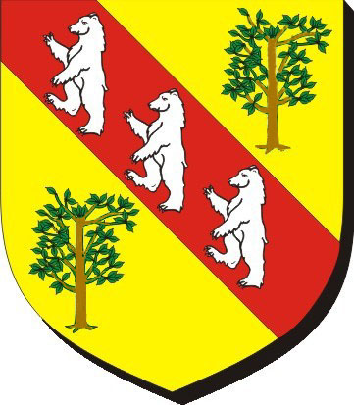 | COMPTE-RENDU DE LA RÉUNION  DE CONSEIL MUNICIPAL DU 25 FEVRIER

1 - Compétence SCOT

Le Conseil donne son accord pour autoriser la modification des statuts de la Communauté de Communes de la Vallée de la Vologne en vue d'acquérir la compétence "Élaboration, suivi, révision, et mise en œuvre d'un SCOT rural.

2 - Modification du tableau des effectifs

Accord est donné au changement de grade de la secrétaire, Isabelle Villaumé, adjoint administratif principal de 2ème classe passant à la 1ère classe à compter du 1er mars 2013. Il est décidé également de fixer le taux de promotion d'avancement de grade à 100 %.

3 - Remplacement des délégations de Christian Sachot, conseiller municipal démissionnaire
Jean-Paul Regourdal délégué au SIVOSS.
Michèle Robert membre du CCAS.

4 - Circuit pédestre du Tour de la Vologne
Avis favorable au passage du circuit du Tour de la Vologne sur le tracé du sentier des Ducs, pour le tronçon empruntant la forêt communale de Fays sur une longueur de 987 mètres.

5 - Programme de travaux en forêt communale

Le Conseil n'accepte pas le programme de travaux présenté par l'ONF pour 2013, considérant que les petits travaux d'entretien routier seront réalisés par l'employé communal. La réfection généralisée d'un tronçon du chemin forestier du Cul-d'Onstot ne concerne pas la forêt communale.

6 - Achat de matériel de tonte

Il est décidé l'achat d'un tracteur et d'une tondeuse. Ces matériels seront entreposés dans le nouveau local technique.

7 - Débat d'orientation budgétaire

Budget Commune
Compte-tenu des excédents budgétaires il est prévu des travaux importants en 2013 :
- Réfection généralisée de la toiture de la mairie.
- Panneaux photovoltaïques sur la toiture de la mairie.
- Busage du haut de la rue de la Creuse.
Pour d'autres travaux routiers, la commission "Voirie" effectuera un état des lieux prochainement.

Budget Eau
ll est prévu la vérification des bornes incendie à laquelle on ajoutera le repérage des bouches à clé individuelle. Le maire contactera une entreprise à cet effet.

*
Prochaine réunion le lundi 25 mars

*

Fays le 28 février 2013
Le maire

